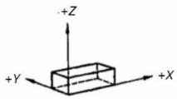
T/XXX XXXX—XXXX

数控动梁多主轴头龙门五面加工中心几何精度检验

1 范围
本文件规定了数控动梁多主轴头龙门五面加工中心的术语和定义、结构型式和轴线的命名、 一般要 求和几何精度检验。
本文件适用于工作台面宽度为1000 mm～3000mm,X 轴行程≤5000mm,Y 轴行程≤4000mm,Z 轴行程 ≤2000mm,工作台移动且双立柱固定的数控动梁多主轴头龙门五面加工中心(以下简称为“机床”)的 检验活动。
2 规范性引用文件
下列文件中的内容通过文中的规范性引用而构成本文件必不可少的条款。其中，注日期的引用文件， 仅该日期对应的版本适用于本文件；不注日期的引用文件，其最新版本(包括所有的修改单)适用于本 文件。
GB/T 17421.1—2023 机床检验通则第1部分：在无负荷或准静态条件下机床的几何精度 GB/T 19660—2005 工业自动化系统与集成机床数值控制 坐标系和运动命名
3 术语和定义
下列术语和定义适用于本文件。
3.1 五面加工中心5-face machining center
具有自动头库及多轴控制功能，能够实现多向、多角度加工，通过工件一次装夹实现除安装底面外 其余五个面加工的加工中心。
4 结构型式和轴线的命名
机床的结构型式见图1,并按GB/T 19660-2005的规定命名了运动轴线。

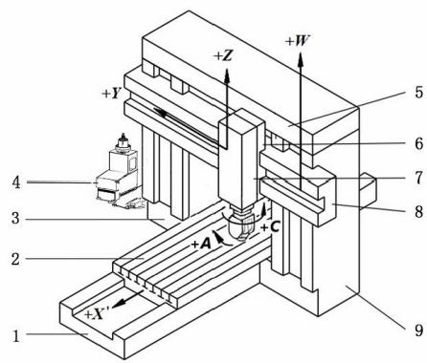
标引序号说明：
1——床身；
2——工作台 (X” 轴 ) ;
3——左立柱；

T/XXX XXXX—XXXX
4——自动头库；
5——连接梁；
6——滑板 (Y 轴 ) ;
7——滑枕 (Z 轴);
8——横梁 (W 轴 ) ;
9——右立柱。
图 1 机床结构型式
5 一般要求
5.1 计量单位
本文件中的所有线性尺寸、偏差和相应公差的单位为毫米 (mm); 角度尺寸的单位为度(°),角 度偏差及相应的公差一般用比值表示，但在某些情况下为了清晰，也可用微弧度(μrad) 或角秒(")为 单位来表示。其换算关系见下式：
0.010/1000=10μrad≈2"
5.2 执行标准
使用本文件时应按 GB/T17421.1-2023的规定，尤其是机床检验前的安装、主轴和其它运动部件的 预热、检验方法的描述以及检验工具的推荐不确定度。
第6章检验项目的“检验方法”栏，按GB/T17421.1—2023的相应条款确定的检验方法，相关的检 验应与 GB/T 17421.1—2023的规定保持一致。
5.3 安装水平
按 GB/T 17421.1-2023中6.1的规定调整机床床身安装水平，精密水平仪在纵向和横向的读数均不 应超过制造商的规定。
5.4 检验顺序
本文件所列出的检验顺序并不表示实际检验顺序。为了装拆检验工具和检验方便，可按任意顺序进 行检验。
5.5 检验项目
检验机床时，根据结构特点不总是需要或能够检验本文件中的所有项目。为了验收目的而要求检验 时，用户可与制造商/供应商协商选择一些感兴趣的检验项目，但这些检验项目应在机床订货时明确提
出。
本文件中的G19、G20项均应在机床主轴达到中速稳定温度时进行，宜在15 min内完成。带有附件 铣头的机床，其相关项目也应在附件铣头主轴中速运转达到稳定温度后检验。
5.6 简图
为简明起见，本文件第6章的几何精度检验仅附一种主轴头结构形式的机床简图。
5.7 最小公差
当实测长度与本文件规定的长度不同时，应根据 GB/T 17421.1-2023 中4.1.2的规定，通过比例 定律确定公差，最小公差为0.001mm。
5.8 检验工具
本文件规定的检验工具仅为举例，可以使用测量相同量并具有相同或更小测量不确定度的其它检验 工具。应参考GB/T 17421.1-2023的第5章，其中给出了测量不确定度和公差之间的关系。
5.9 检验环境条件

T/XXX XXXX—XXXX
检验的环境温度、温度梯度、地基要求，预调检验的项目及要求等，均应符合制造商的规定或制造 商与用户的协议要求。机床和检具应在测量环境中放置足够长时间（宜不少于12h）,以确保检验前达到 稳定状态；不允许其它原因致使温度升高，包括阳光照射。由用户负责在安装现场提供符合机床操作和 精度性能试验的适宜环境条件等。当用户遵守机床制造商/供应商所提出的规定，则机床制造商/供应商 应对所检测的机床精度性能负责。
工作台面和 T 形槽的最终加工和检验允许在用户使用现场完成。
软件补偿
当软件设备能补偿几何误差、热误差和动态误差时，在验收检验时是否使用软件补偿应根据制造商 /供应商和用户之间的协议，并适当考虑机床预期用途。当使用软件补偿时，应在检验报告中标明。
应注意的是使用软件补偿时，出于检验目的不应锁紧轴线。
非检验轴位置
在一个运动轴上执行某些几何精度检验时，其它非检验轴的位置可能会影响结果。因此，应在检验 报告中记录这些轴的位置（如在刀具装夹部位和工件装夹部位的偏移）。
检验时，凡未对非检测移动部件作出规定的检验项目，非检测移动部件应置于行程的中间位置并锁 紧。
6 几何精度检验
线性运动的直线度误差

T/XXX XXXX—XXXX
检验项目 |  | G1
工作台移动(X轴线)在XY水平面内的直线度。
简图 | o  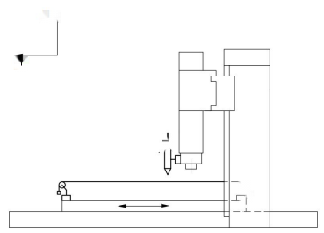  Z₄  x  食
公差
2000测量长度内为0.020
测量长度每增加1000,公差增加0.010
最大公差为0.040
局部公差：在任意1000测量长度上为0.010
检验工具
显微镜和钢丝；或其它直线度光学测量仪器。

检验方法
按GB/T 17421.1—2023中8.2.2.1、8.2.2.2、 8.2.2.3、8.2.2.4、8.2.2.5的规定和下列要求进行检验。 滑板位于Y向行程的中间位置，并位于Z行程的下端位置。
当用显微镜和钢丝时，如果主轴能锁紧显微镜应固定在主轴上，否则应固定在主轴头上，钢丝应平行于工作台X轴线 运动方向固定在工作台两端之间。
应沿行程至少在行程的6个等距离的位置上进行测量，等距离不超过500。
工作台沿X轴线移动，测取读数。
当采用其它光学方法时，标靶应放置在主轴端部或主轴头上靠近主轴的位置。
测量仪器放置在工作台上使其光轴平行于X轴线运动方向，并同标靶在水平方向成一直线。 工作台沿X方向移动测取读数。

T/XXX XXXX—XXXX
检验项目 |  | G2
工作台移动(X轴线)在ZX垂直平面内的直线度。
简图 | 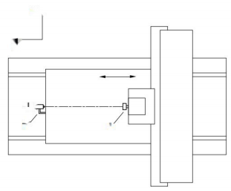  Y  x  4巧  1′  2
标引序号说明
1——准直望远镜；
公差
2000测量长度内为0.020
测量长度每增加1000,公差增加0.010
最大公差为0.040
局部公差：在任意1000测量长度上为0.010
检验工具
准直望远镜；或其它直线度光学测量仪器。

检验方法
按GB/T 17421.1—2023中8.2.2.1、8.2.2.3、8.2.2.4、8.2.2.5的规定和下列要求进行检验。 由于下垂影响不建议使用张紧的钢丝测量垂直平面内的直线度误差。
滑板位于Y向行程的中间位置，滑枕位于Z行程的中间位置。
准直望远镜安装在工作台上，使光束平行于X轴线，否则在测量中应考虑这个平行度缺陷。
如果主轴可以锁紧，则将望远镜标靶安装在主轴上，否则安装在主轴头上。
应沿行程至少在行程的6个等距离的位置上进行测量，等距离不超过500。
沿X轴方向移动工作台，记录读数。

T/XXX XXXX—XXXX
检验项目 | G3
滑板水平移动(Y轴线)的直线度：
a)在XY水平平面内；
b)在YZ垂直平面内。
简图
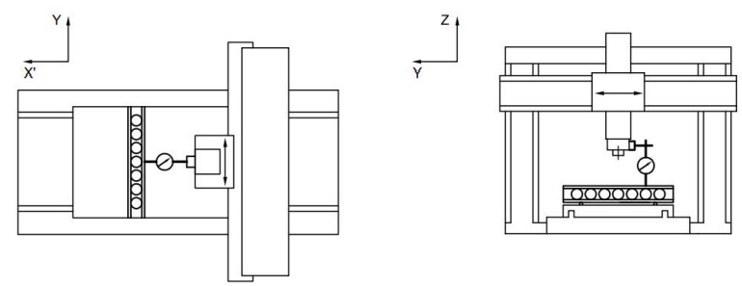
a) b)
公差
a)和b)
1000测量长度内为0.015
测量长度每增加1000,公差增加0.010
最大公差0.030
局部公差：在任意500测量长度上为0.008
检验工具
平尺、指示表、可调量块；或光学测量仪器；或显微镜和钢丝(仅用于水平平面测量)。

检验方法
按GB/T 17421.1—2023中8.2.2.1、8.2.2.2、8.2.2.3、8.2.2.4 、8.2.2.5的规定和下列要求进行检验。
横梁在行程的中间位置固定，工作台位于X向行程的中间位置。
平尺平行于Y轴线方向放置在工作台面上： a)在XY水平平面内； b)在YZ垂直平面内。
如果主轴能锁紧指示表应固定在主轴上，否则应固定在主轴头上，使其测头垂直触及平尺的检验面。调整平尺，使指 示表在平尺的两端读数相等。在测量长度“范围内沿Y轴线方向移动滑板，测取读数。
应沿行程至少在行程的6个等距离的位置上进行测量,等距离不超过400。
a)、b)误差分别计算。误差以指示器读数的最大差值计。
测量长度通常指两立柱之间的长度(并不是整个横梁的长度);在某些情况下，可由制造厂/供应商和用户协商规定。

T/XXX XXXX—XXXX
检验项目 |  | G4
主轴滑枕垂向移动(Z轴线)的直线度：
a) 在YZ垂直平面内；
b) 在ZX垂直平面内。
简图
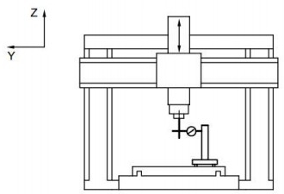 | 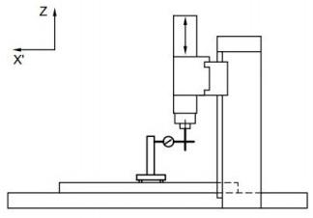  Z₄  x
a) b)
公差
a)和b)
1000测量长度内为0.010
测量长度每增加500,公差增加0.005
局部公差：在任意300测量长度上为0 005
检验工具
圆柱直角尺/直角尺、平板/平尺、可调量块、指示表；或光学测量仪器。

检验方法
按GB/T 17421.1—2023中8.2.2.1、8.2.2.5的规定和下列要求进行检验。
工作台位于X向行程的中间位置，滑板位于Y向行程的中间位置。
在工作台中间位置处放置平板，圆柱直角尺放置其上： a)在YZ垂直平面内；b)在ZX垂直平面内。
如果主轴能够锁紧，指示表固定在垂直主轴上，否则应固定在主轴头上，且靠近主轴处，使其测头触及圆柱直角尺表面。 调整平板使指示表在圆柱直角尺两端读数相等。
在测量长度范围内沿Z轴线方向移动主轴滑枕进行检验，测取读数。
应沿行程至少在行程的6个等距离的位置上进行测量,等距离不超过300。
a)、b) 误差分别计算，误差以指示表读数的最大差值计。

T/XXX XXXX—XXXX
检验项目 |  | G5
横梁垂向移动(W轴线)的直线度：
a) 在YZ垂直平面内；
b) 在ZX垂直平面内。
本检验不适用于仅以固定步距定位的横梁。
简图
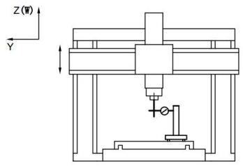  Z(W)  Y | 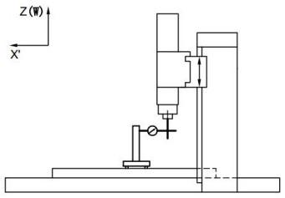  Z(W)4  x
a) b)
公差
a)和b]
2000测量长度内为0.02
局部公差：在任意1000测量长度上为0.015
检验工具
圆柱直角尺/直角尺、平板/平尺、可调量块、指示表；或光学测量仪器。

检验方法(按GB/T17421 . 1 — 2023中 8 . 2 . 2 . 1 和 8 . 2 . 2 . 5 的规定)
按GB/T 17421.1—2023中8.2.2.1、 8.2.2.5的规定和下列要求进行检验。
使工作台和主轴头位于中间行程。
在工作台中间位置处放置平板，圆柱直角尺放置其上： a)在YZ垂直平面内；b)在ZX垂直平面内。
如果主轴能够锁紧，指示表固定在垂直主轴上，否则应固定在主轴头上，且靠近主轴处，使其测头触及圆柱直角尺表面。 调整平板使指示表在圆柱直角尺两端读数相等。
在测量长度范围内沿W轴线方向移动横梁进行检验，测取读数。
应沿行程至少在行程的6个等距离的位置上进行测量，等距离不超过500。
a)、b) 误差分别计算，误差以指示表读数的最大差值计。

T/XXX XXXX—XXXX

6.2 线性运动的角度误差
检验项目 |  |  |  | G6
工作台移动(X轴线)的角度误差：
a) 在ZX垂直平面内(俯仰);
b) 在YZ垂直平面内(倾斜);
c) 在XY水平平面内(偏摆)。
简图
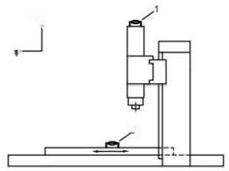  Z+  x  2 | Z | 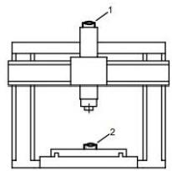  Ln | 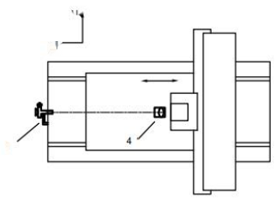  Y  文  3
a) b) c)
标引序号说明：
1——基准精密水平仪； 2——测量精密水平仪；
3——自准直仪； 4——反射镜。
公差
a)和c)
X≤40000.03/1000
X>40000.04/1000
局部公差：在任意1000测量长度上为0.02/1000
b)0.020/1000
局部公差：在任意1000测量长度上为0.020/1000
检验工具
a) 精密水平仪；或光学角度偏差测量装置
b) 精密水平仪；
c) 自准直仪；或其它光学角度偏差测量装置。

检验方法
按GB/T 17421.1—2023中8.4.2.1、8.4.2.2 、8.4.2.3的规定和下列要求进行检验。
滑板位于Y向行程的中间位置，测量水平仪或反射镜应置于运动部件上。
a) (俯仰)将测量水平仪沿X轴线方向放置在工作台上
b) (倾斜)将测量水平仪沿Y轴线方向放置在工作台上；
c) (偏摆)将反射镜安装在工作台上，沿X轴线方向，自准直仪水平放置。
沿X轴线方向移动工作台，至少在全行程等距离的6个位置上进行测量，等距离不超过500。应在每个位置
的两个运动方向测取读数。
误差分别以测量水平仪或自准直仪读数的最大代数差值计，其中自准直仪读数需要进行单位换算。
当X轴线运动引起主轴滑枕和工作台同时产生角度运动时，这两种角度运动应分别测量并给予标明。当分别 测量时，基准水平仪应放置在主轴滑枕(或其专用工装)上，且主轴滑枕应位于行程的中间位置。误差以各个位置 测量水平仪与基准水平仪读数之差中的最大差值减最小差值(按代数差)计。
对于a)和b)项检验，检验工具应放在工作台面长度的中间及两端位置，并尽可能放在工作台面宽度的中间
位置。

T/XXX XXXX—XXXX
检验项目 |  |  |  | G7
滑板水平移动(Y轴线)的角度误差：
a) 在YZ垂直平面内(俯仰);
b) 在ZX垂直平面内(倾斜);
c) 在XY水平平面内(偏摆)。
简图
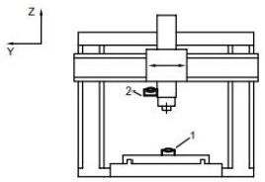  Z|  Y | 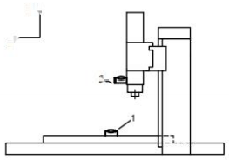  Z  x  2、 | 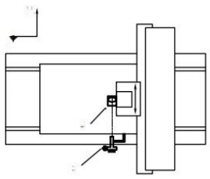  Y  X | 4
3
a) b) c)
标引序号说明：
1 — — 基准水平仪； 2 — — 测量水平仪；
3 — — 自准直仪； 4——反射镜。
公差
a)、b)和c)
0.030/1000
局部公差：在任意500测量长度上为0.015/1000
检验工具
a) 精密水平仪；或光学角度偏差测量装置
b) 精密水平仪；
c) 自准直仪；或其它光学角度偏差测量装置

检验方法(按GB/T17421.1—2023中8.4.2.1、8.4.2.2和8.4.2.3的规定)
按GB/T 17421.1—2023中8.4.2.1、8.4.2.2 、8.4.2.3的规定和下列要求进行检验。
工作台位于X向行程的中间位置，铣头位于Z向行程的下端位置。测量水平仪或反射镜应置于运动部件上。 a) (俯仰)将测量水平仪沿Y轴线方向放置在主轴滑枕(或其专用工装)上；
b) (倾斜)将测量水平仪沿X轴线方向放置在主轴滑枕(或其专用工装)上；
c) (偏摆)将反射镜安装在主轴上，沿Y轴线方向，自准直仪水平放置。
沿Y轴线方向移动滑板，至少在全行程等距离的6个位置上进行测量，等距离不超过500。应在每个位置的
两个运动方向测取读数。
误差分别以测量水平仪或自准直仪读数的最大代数差值计，其中自准直仪读数需要进行单位换算。
当Y轴线运动引起滑板和工作台同时产生角度运动时，这两种角度运动应分别测量并给予标明。当分别测量
时，基准水平仪应放置在工作台上，且工作台应位于行程的中间位置。误差以各个位置测量水平仪与基准水平仪
读数之差中的最大差值减最小差值(按代数差)计。

检验项目 |  |  |  | G8
主轴滑枕垂向移动(Z轴线)的角度误差：
a) 在YZ垂直平面内；
b) 在ZX垂直平面内。
简图
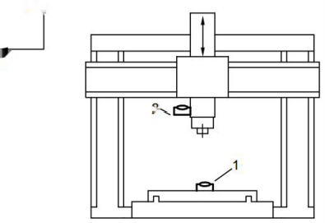  Z  Y  2 |  | 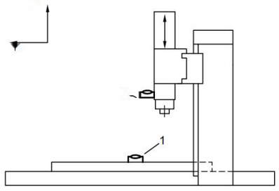  Z  X  2、
标引序号说明：  1 — — 基准水平仪； | a)  2——测量水平仪。 |  | b)
公差
a)和b)
Z≤1000: 0.02/1000
Z>1000～2000:0.030/1000
局部公差：任意300测量长度上为0.015/1000
检验工具
精密水平仪、专用工装。

检验方法(按GB/T17421.1—2023中8.4.2.1、8.4.2.2、8.4.2.3的规定)
按GB/T 17421.1—2023中8.4.2.1、8.4.2.2、8.4.2.3的规定和下列要求进行检验。
工作台位于X向行程的中间位置、滑板位于Y向行程的中间位置。
测量水平仪应置于运动部件上。
a) 将测量水平仪沿Y轴线方向放置在主轴滑枕(或其专用工装)上；
b) 将测量水平仪沿X轴线方向放置在主轴滑枕(或其专用工装)上。
沿Z轴线方向移动主轴滑枕，至少在全行程等距离的6个位置上进行测量，等距离不超过300。应在每个位置 的两个运动方向测取读数。
误差以测量水平仪读数的最大代数差值计。
当Z轴线运动引起主轴滑枕和工作台同时产生角度运动时，这两种角度运动应分别测量并给予标明。当分别 测量时，基准水平仪应放置在工作台上，且工作台应位于行程的中间位置。误差以各个位置测量水平仪与基准水 平仪读数之差中的最大差值减最小差值(按代数差)计。

检验项目 |  | G9
主轴滑枕垂向移动(Z轴线)在XY水平平面内的角度误差。
简图 | 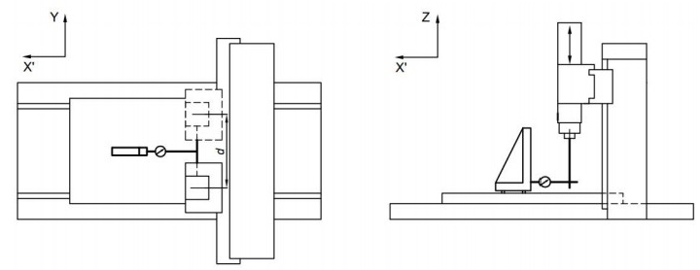
公差
Z≤1000: 0.020/1000
Z>1000～2000: 0.030/1000
局部误差：任意300测量长度上为0.015/1000
检验工具
直角尺、指示表、专用支架；或显微镜和钢丝；或激光扫描装置。

检验方法

按GB/T 17421.1—2023中8.4.2.4的规定和下列要求进行检验。
将直角尺近似平行于Z轴线放置在工作台上，使装在专用支架上的与主轴轴线水平偏移d/2的指示表的测头垂直触及直角 尺，测量Z轴线在X方向的直线度偏差。记录指示表的读数并在直角尺的相应高度上做出标记。移动Y轴线距离d将指示表移
动至主轴箱的另一侧，以便测头可沿着同一条轴线再次垂直触及直角尺。应测量并考虑Y轴线运动可能产生的倾斜偏差。应再 次将指示表置零并在先前标记的同一高度进行测量并记录。对于每个测量高度，计算两个读数的代数差值△。应选择这些差值 的代数最大值和最小值，误差以最大值与最小值之差除以d计。
至少在全行程等距离的6个位置上进行测量，等距离不超过300。

检验项目 |  | G10
横梁沿W轴线移动的角度变化：
a)在垂直YZ平面内；
b)在垂直ZX平面内。
简图 | 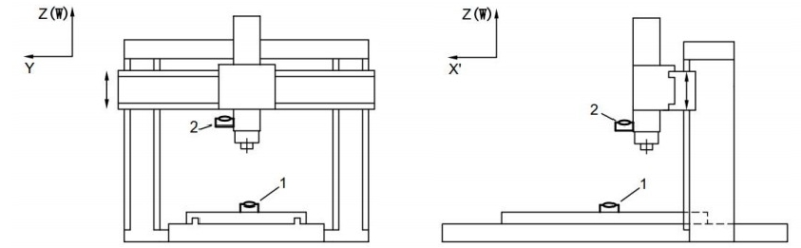
公差
a)和b)
2000测量长度内为0.02/1000
局部误差：任意1000测量长度上为0.015/1000
检验工具
精密水平仪；或光学测量仪器。

检验方法
按GB/T 17421.1—2023中8.4.2.1、8.4.2.2、8.4.2.3的规定和下列要求进行检验。
将测量水平仪放置在横梁上平面的中间位置处，或者放置在主轴头上。主轴头应位于横梁的中间位置。
应沿行程至少在6个位置进行测量，等距离不超过500。如果横梁仅在固定步距移动，则选择相应的测量位置。
当W轴线引起横梁和工作台同时产生角度偏差时，这两种角度偏差应分别测量并给予标明。
当分别测量时，基准水平仪应放置在工作台上，且工作台应位于行程的中间位置。
测量时，横梁在各个位置应锁紧。
误差以各个位置测量水平仪与基准水平仪读数之差中的最大差值减最小差值(按代数差)计。

检验项目 | G11
横梁沿W轴线移动在水平XY水平平面内的角度变化：
简图
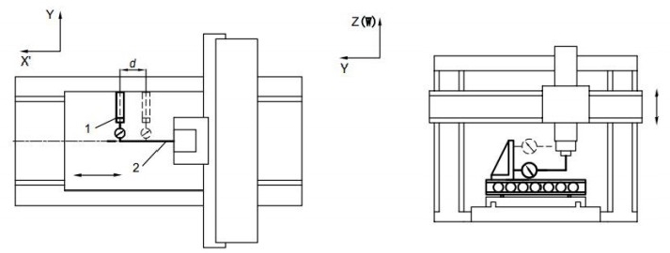
标引序号说明：
1——直角尺；2——专用支架；d——沿X轴的距离
公差
2000测量长度内为0.02/1000
局部误差：任意1000测量长度上为0.015/1000
检验工具
直角尺、指示表、2个专用支架；或张紧的钢丝和显微镜；或激光扫描测量装置

检验方法
按GB/T 17421.1—2023中8.4.2.4的规定和下列要求进行检验。
沿Y方向放置直角尺，在长度较长的专用支架上安装指示表；在不同的W轴位置读取读数并记录下来。
应在W轴行程的至少6个位置进行测量，等距离不超过500。如果横梁仅可在固定位置定位，则应相应地选 择测量位置。
将指示表安装在长度较短的专用支架上。
移动工作台，使指示表与之前读取读数的直角尺上的相同点接触，并在相同的W轴位置重复测量。 误差以在两个不同的X位置上指示表对应相同测点的最大读数差与距离d之比计。
应测量和计算X轴线的偏摆。

T/XXX XXXX—XXXX

6.3 线性运动的垂直度误差
检验项目 |  | G12
滑板水平移动(Y轴线)对工作台移动(X轴线)的垂直度
简图 | Y  X'  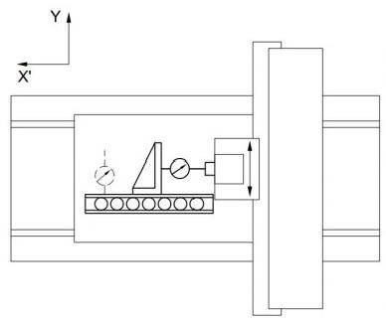
公差
0.015/1000
检验工具
平尺、直角尺和指示表；或光学测量仪器。

检验方法
按GB/T 17421.1—2023中10.3.2.2、10.3.2.3、10.3.2.4的规定和下列要求进行检验。
主轴滑枕位于Z轴线行程的中间位置。
指示表固定于主轴头上。平尺沿X轴线水平放置在工作台上，调整平尺使指示表在平尺的两端读数相同。
将直角尺的一边紧贴平尺放置在工作台上，并使指示表测头垂直触及直角尺的另一边。沿Y轴线方向移动滑板进行
检验。至少在6个等距离的位置测取读数，并记录读数的最大差值。
为使测量更精确，将直角尺翻转180°,重复上述检验。
误差以两次测量结果的代数和的一半与测量距离之比计。
如果工作台面宽度超过2000mm,应沿工作台面宽度在Y行程两端和中间三个位置上进行检验。垂直度误差以三个位 置指示器读数的最大差值中的最大值计。

T/XXX XXXX—XXXX
检验项目 |  | G13
主轴滑枕垂直移动(Z轴线)对：
a) 工作台移动(X轴线)的垂直度；
b) 滑板水平移动(Y轴线)的垂直度。
简图 | 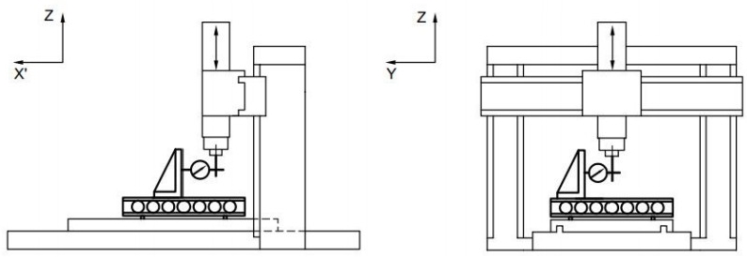
a) b)
公差
a)和b)
0.015/500
检验工具
直角尺、平尺、可调量块和指示表；或圆柱直角尺、平板、可调量块和指示表。

检验方法
按GB/T 17421.1—2023中10.3.2.2、10.3.2.4的规定和下列要求进行检验。
工作台位于X轴行程的中间位置。滑板(Y轴线)锁紧在横梁上。
将平尺放置在工作台面上：
a) 平行于X轴线方向；
b) 平行于Y轴线方向。
如果主轴能够锁紧，指示表固定在垂直主轴上，否则应固定在主轴头上，且靠近主轴处，使其测头触及平尺检验面， 调整平尺，使指示表在平尺两端的读数相等。
将直角尺放置在平尺上，使指示表测头垂直触及直角尺的另一边，沿Z轴线方向移动主轴滑枕进行检验，并记录指 示表读数。
为使测量更精确，将直角尺翻转180°,重复上述检验。
计算每个测点读数的平均值，误差以最大差值与测量距离之比计。
a)、b)误差分别计算。
如果工作台面宽度超过2000,应沿工作台面宽度在Y行程两端和中间三个位置上进行检验。
垂直度误差以三个位置指示表读数的最大差值中的最大值计。

T/XXX XXXX—XXXX
检验项目 | G14
横梁垂向移动(W轴线)对：
a)工作台移动(X轴线)的垂直度；
b)滑板水平移动(1轴线)的垂直度。
简图

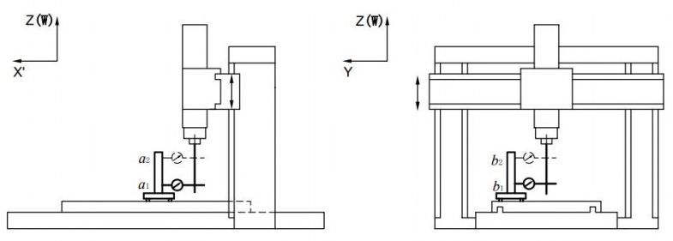
a) b)
公差
a)和b)
0.015/500
检验工具
圆柱直角尺、平板、可调量块和指示表； 或圆柱直角尺、平板、可调量块和指示表。

检验方法
按GB/T 17421.1—2023中10.3.2.2、10.3.2.4的规定和下列要求进行检验。
将平板放置在工作台面上，并使其顶面平行于X轴线和Y轴线方向。圆柱直角尺放置在平板上。
如果主轴能锁紧，指示表放置在主轴上，否则应放置在主轴头上且靠近主轴处。滑板(Y轴线)锁紧在横梁上。 a)指示表测头在X方向触及圆柱直角尺检验面，沿测量长度a₁a₂移动横梁，并记录指示表读数的最大差值。 为使测量更精确，将圆柱直角尺回转180°,重复上述检验。
计算每个测点读数的平均值，并记录最大差值。
b)同样在Y方向，沿测量长度b₁b₂进行检验。

T/XXX XXXX—XXXX
检验项目 |  | G15
横梁垂向移动(W轴线)对主轴滑枕垂直移动(Z轴线)的平行度：
a)在垂直YZ平面
b)在垂直ZX平面。
简图 | 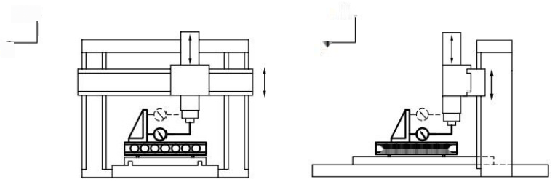  z(W)+ z(m  Y x  O0Ooooo
a) b)
公差
a)和b)
0.015/500
检验工具
直角尺、平尺、可调量块和指示表。

检验方法

按GB/T 17421.1—2023中10.1.2.2的规定和下列要求进行检验。
使用与Z轴的直线度检验G4和W轴的直线度检验G5相同的设置。
对于a):执行G4a)中所述的直线度测量并记录计算的斜率，然后在不改变直角尺对齐的情况下，执行G5a)中
描述的直线度测量并记录计算出的斜率。
误差以G4 a)和G5 a)中获得的斜率之差计。
对于b):执行G4b)中所述的直线度测量并记录计算的斜率，然后在不改变直角尺对齐的情况下，执行G5b)中 描述的直线度测量并记录计算出的斜率。
误差以G4 b)和G5 b)中获得的斜率之差计。

T/XXX XXXX—XXXX

6.4 工作台误差

检验项目 |  | G16
工作台面的平面度。
简图 | 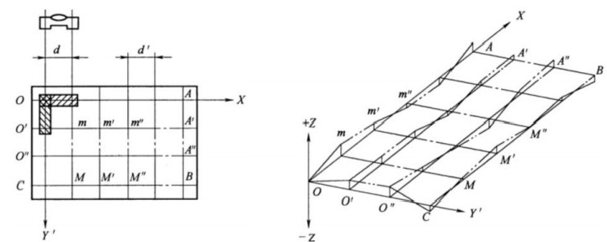
公差
当X≤3000和Y≤2000时：0.030;
X向长度每增加1000,公差增加0.010;
Y向测量长度每增加1000,公差增加0.010
局部公差：在1000×1000平面内为0.020
检验工具
精密水平仪和500 mm的桥板；或光学测量仪器；或其它装置。

以上内容仅为本文档的试下载部分，为可阅读页数的一半内容。如要下载或阅读全文，请访问：https://d.book118.com/607005152124006040

